Yksinluistelun ja jäätanssin SM2014 | 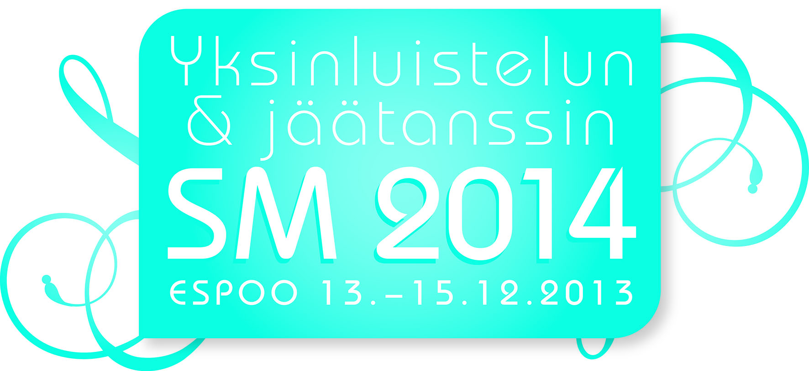
13.-15.12.2013
Barona Areena
Käsiohjelmatiedot
Luistelijan nimi
Seura
Syntymäaika
Valmentaja(t)
Koreografi(t)
Lyhytohjelman teema/musiikki
Vapaaohjelman teema/musiikki
Season Best (LO/VO/yhteensä)
Personal Best (LO/VO/yhteensä)
Palauta täytetty lomake ja kasvokuva (.jpeg-muodossa, koko vähintään 1Mt) 24.11. mennessä osoitteeseen esjt@espoonjaataiturit.fi
Viestin otsikoksi SM2014 Käsiohjelmatiedot

